30.04.24

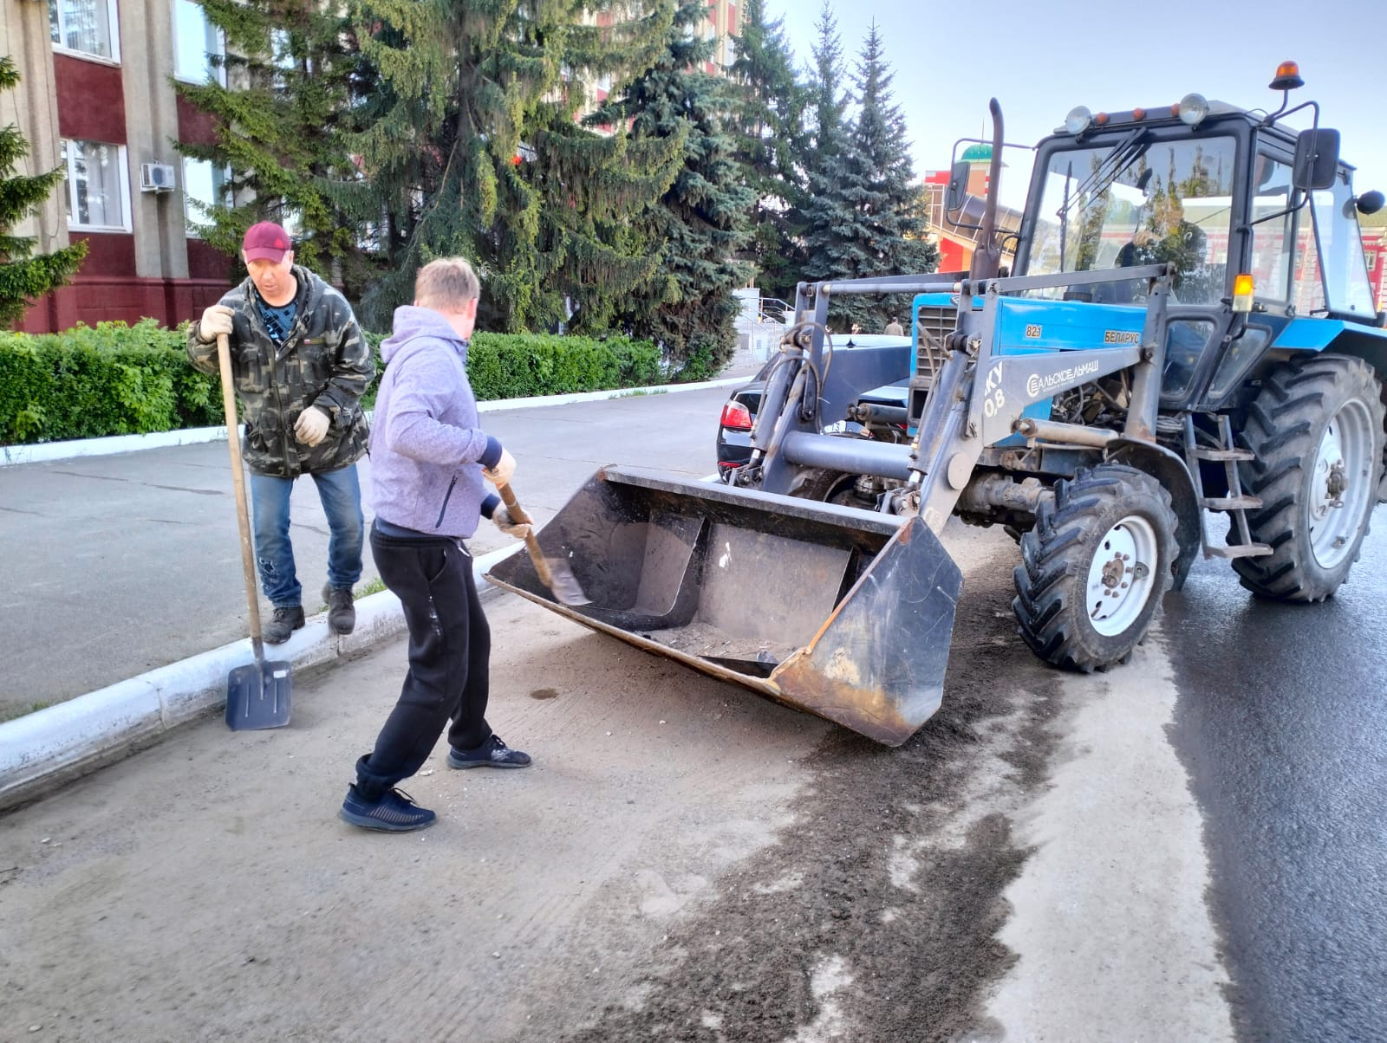

Уборка смета пл. Привокзальная

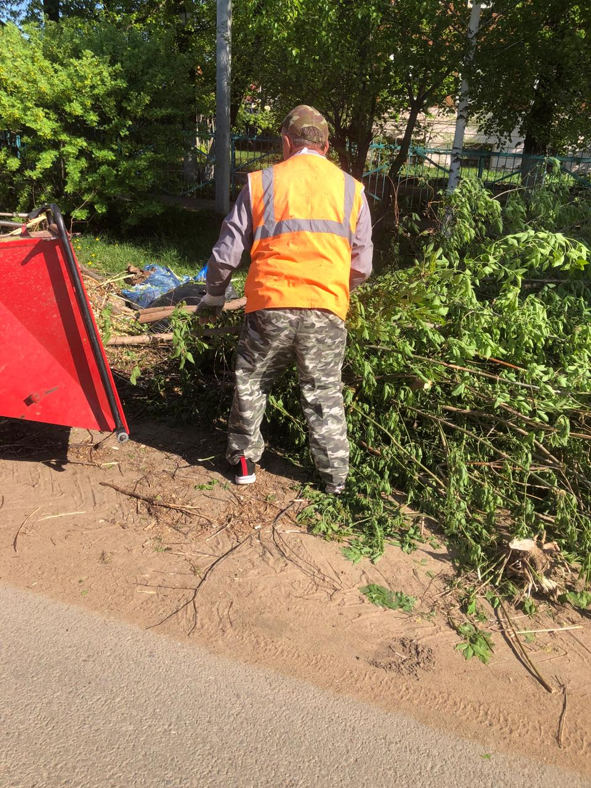

ул.Куйбышева, Терешковой, Трынова дробление кустов.

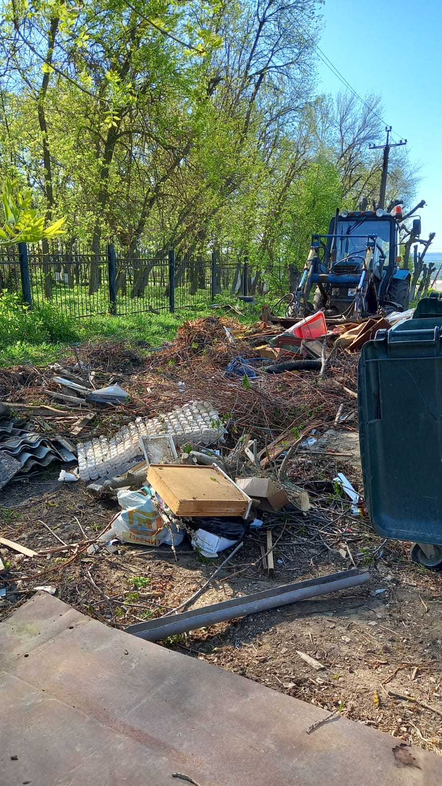

Парк. Дробление кустов, уборка мусора

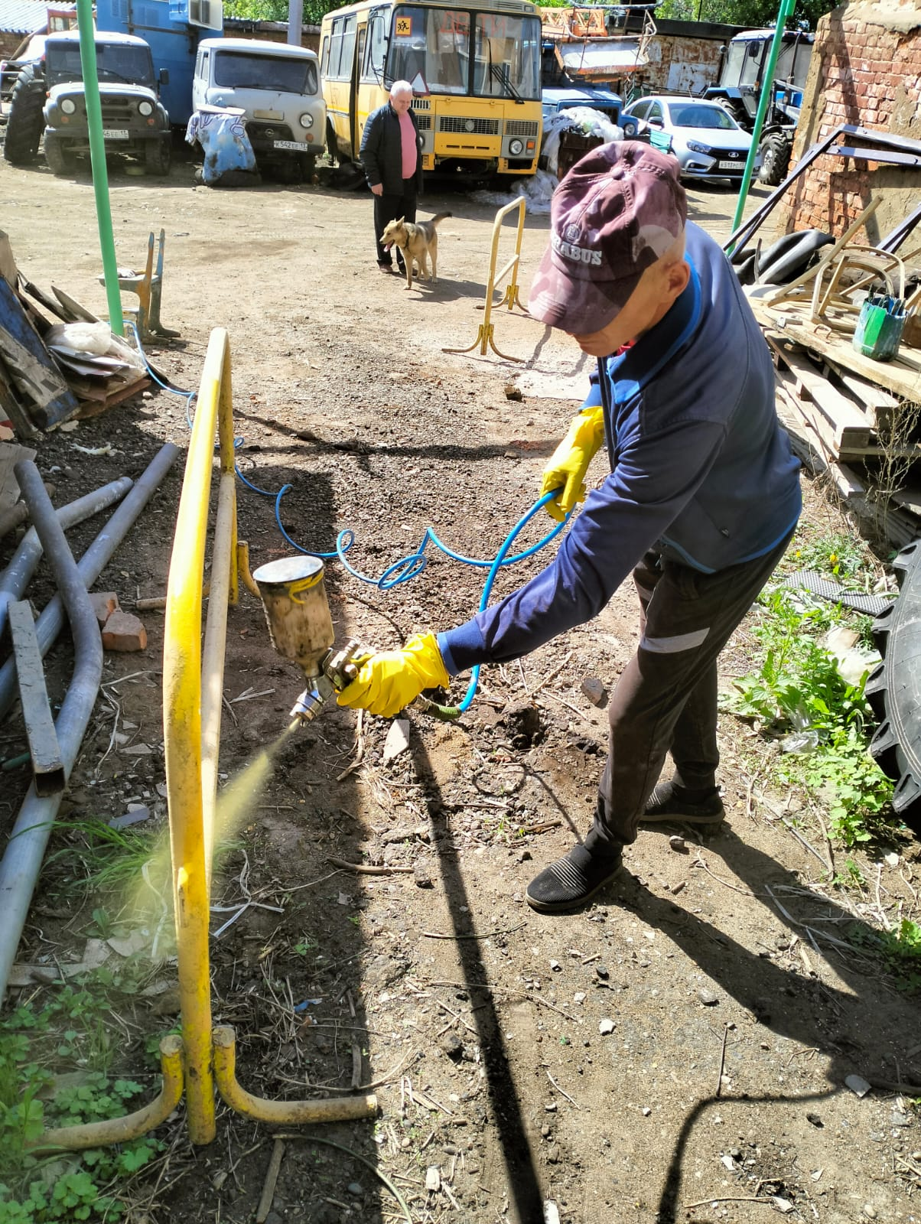

Покраска турникетов ( подготовка к 9 мая)

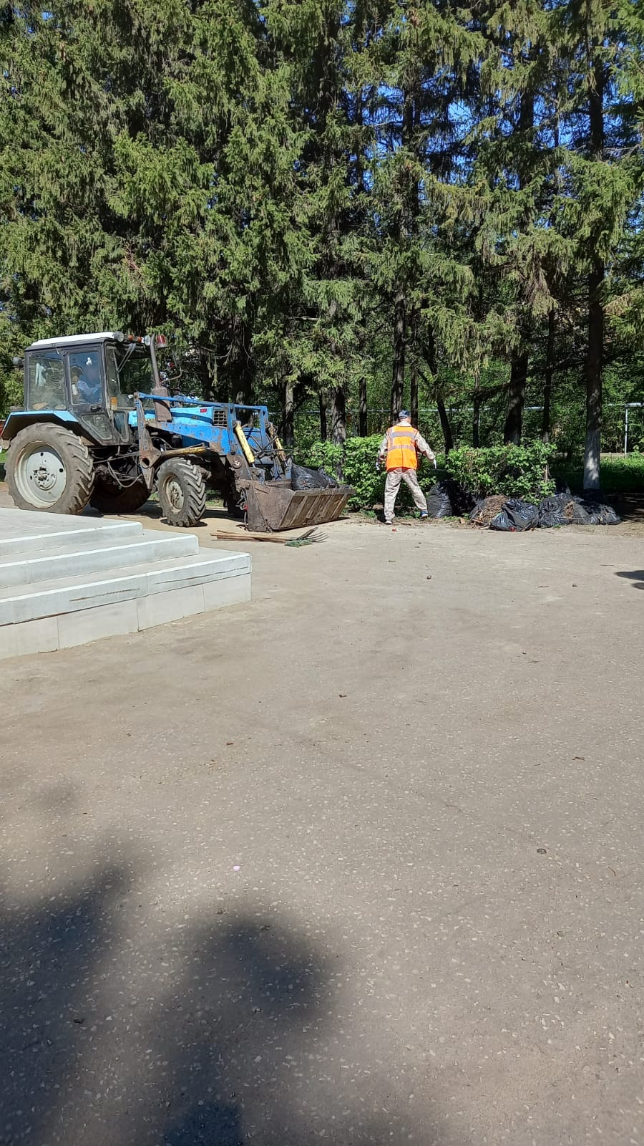

Сбор мешков